AI营养全流程健康管理方案
围绕员工餐前、餐中、餐后及长期健康管理全过程，构建“营养可量化、运营可透视、健康可管理”的智慧营养餐厅服务体系。
适用场景：企业园区、机关单位、学校、医院、训练基地等团餐场景，适用于健康餐厅建设、员工健康管理、食堂数字化升级和运营提效。
服务主线：餐前有目标：采集与推荐；餐中有指引：选餐、称重、识别与结算；餐后有反馈：单餐、日报、周报与阶段干预；长期有管理：体重、慢病与 AI 营养师问答。
核心价值：把“营养可量化、运营可透视、健康可管理”落到员工每一餐、后厨每一次排菜、管理方每一次决策。
用户价值  知道怎么吃、吃多少、怎么调整 | 管理价值  健康服务有抓手，福利投入可评估 | 经营价值  备餐更准、浪费更少、菜品结构更优

一、方案总览：按真实就餐流程形成 AI 营养闭环
方案围绕“餐前建档与推荐、餐中识别与分析、餐后反馈与管理”展开，将手机端、PC 端、设备端和营养运营大屏联动，帮助员工吃得更明白，帮助后勤和食堂把健康管理落到每一餐。
流程说明：餐前通过手机端和穿戴/体测设备采集个人健康画像，餐中通过 PC 菜品营养库、设备识别结算和手机端单餐分析完成即时反馈，餐后通过首页、日报、周报与长期管理持续干预。

二、餐前：手机端采集画像，营养运营大屏呈现健康引导

2.1 手机端：基础信息采集与健康信息采集
人群/场景：员工首次使用、参与健康餐厅项目、体检后更新档案或设定体重/慢病管理目标时使用。
痛点问题：不同员工的健康目标、忌口、过敏、慢病和口味差异很大，传统菜单无法给出个体化建议。
解决动作：手机端完成基础信息采集和健康信息采集，形成个人营养画像，为后续个性化推荐、餐中提醒和餐后报告提供依据。
用户价值：员工获得与自己身体状态和目标相关的建议，不再面对同一套笼统营养提示。
管理价值：后勤可按人群画像开展体重管理、慢病关怀、健康活动和营养改善项目。
功能覆盖：基础信息采集、健康信息采集、体重目标、慢病、忌口、过敏、口味、养生、运动、机能。
方案价值：先把人群差异采集清楚，后续推荐、提醒和报告才真正个性化。
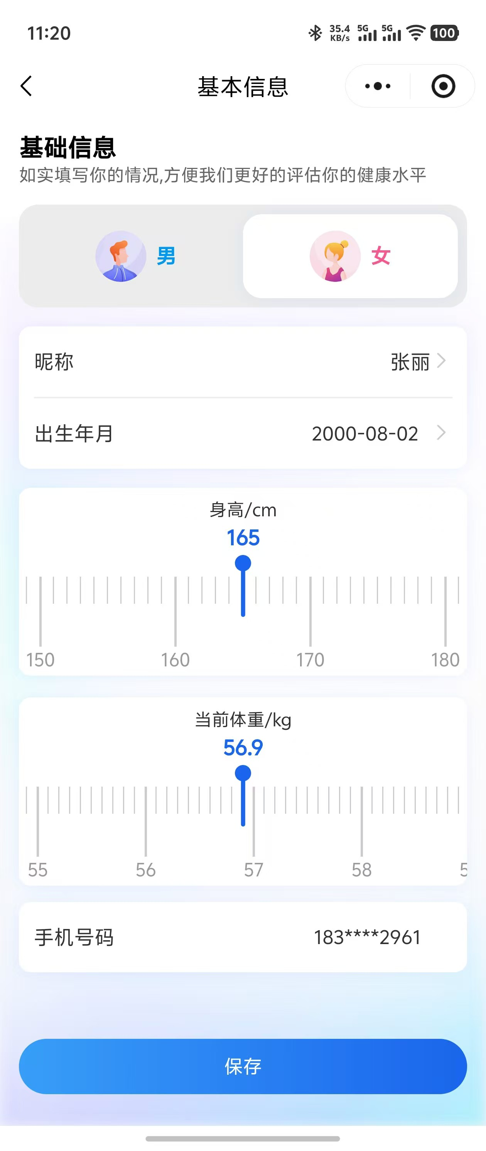
素材图：手机端基本信息页面，支持员工完善个人基础资料。
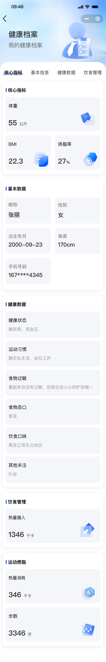
素材图：手机端健康档案页面，汇总健康信息与管理目标。
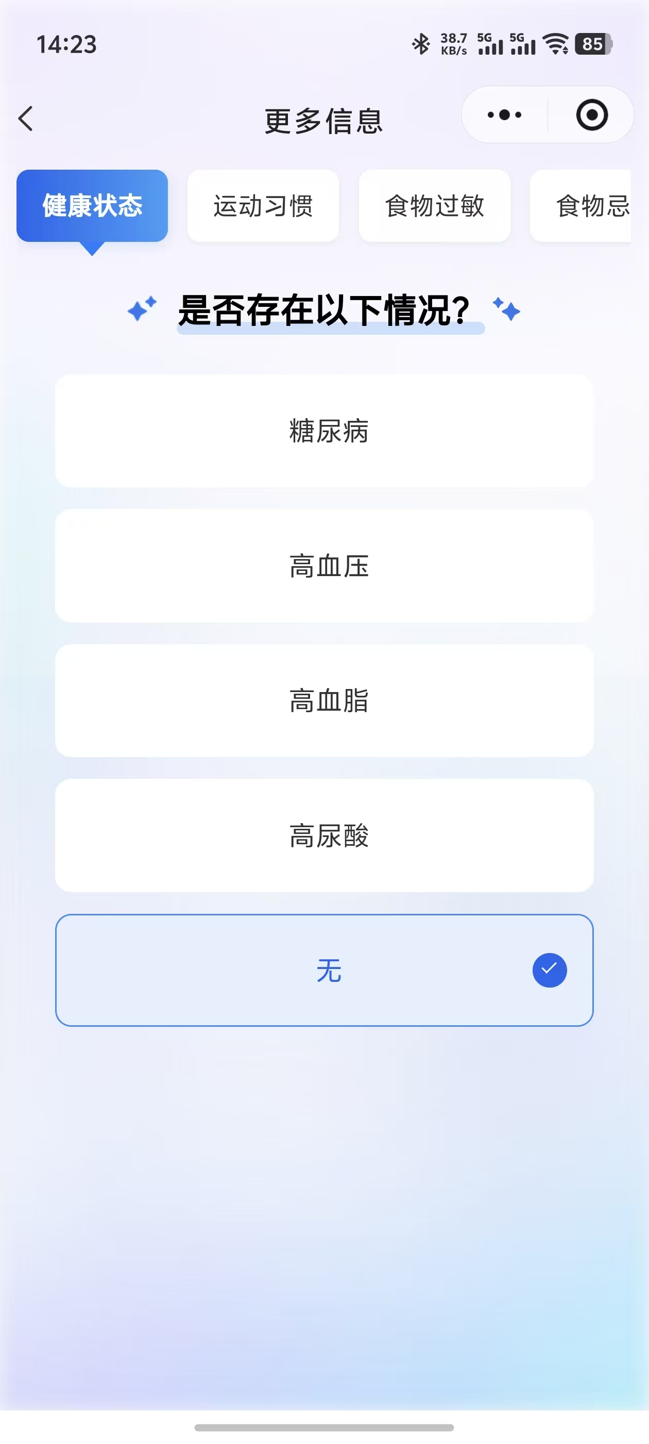
素材图：手机端更多信息页面，用于补充完善个人健康相关资料。

2.2 手机端/穿戴设备：运动采集、手环手表采集、体成分采集
人群/场景：需要减脂、控重、增肌、运动健康或慢病管理的人群，在日常运动和周期测量中持续采集。
痛点问题：只看餐食摄入，无法判断摄入与消耗是否平衡；体重、体脂和运动数据手工记录难坚持，也难用于持续评估。
解决动作：系统对接手环、手表、体成分仪或体脂秤，采集运动、体重、体脂率、心率、步数等数据，形成吃动平衡分析基础。
用户价值：员工能看到身体变化和运动消耗，理解个性化推荐为什么建议少吃、多动、补蛋白或调整餐次。
管理价值：健康管理从一次性体检延伸为连续数据跟踪，便于评估活动效果和人群健康变化。
功能覆盖：运动采集、手环采集、手表采集、体成分仪采集、体脂秤采集。
方案价值：把“吃”和“动”接起来，让营养建议不只看一餐，而是看完整健康状态。
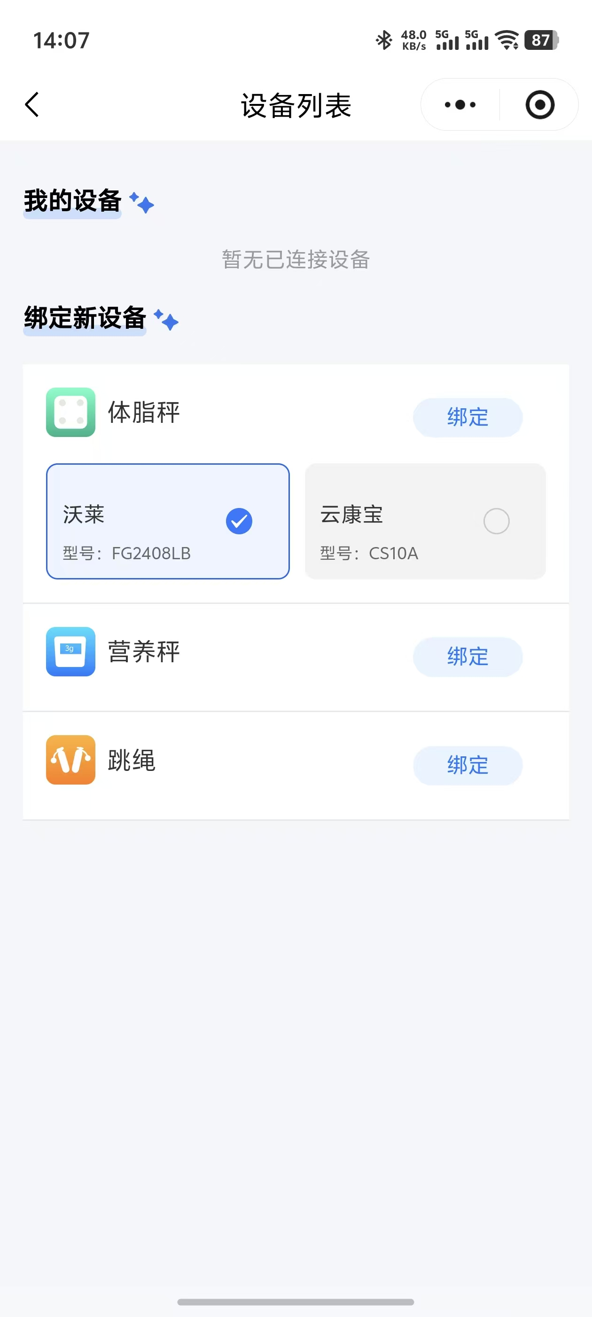
素材图：手机端设备列表页面，用于绑定和管理健康采集设备。
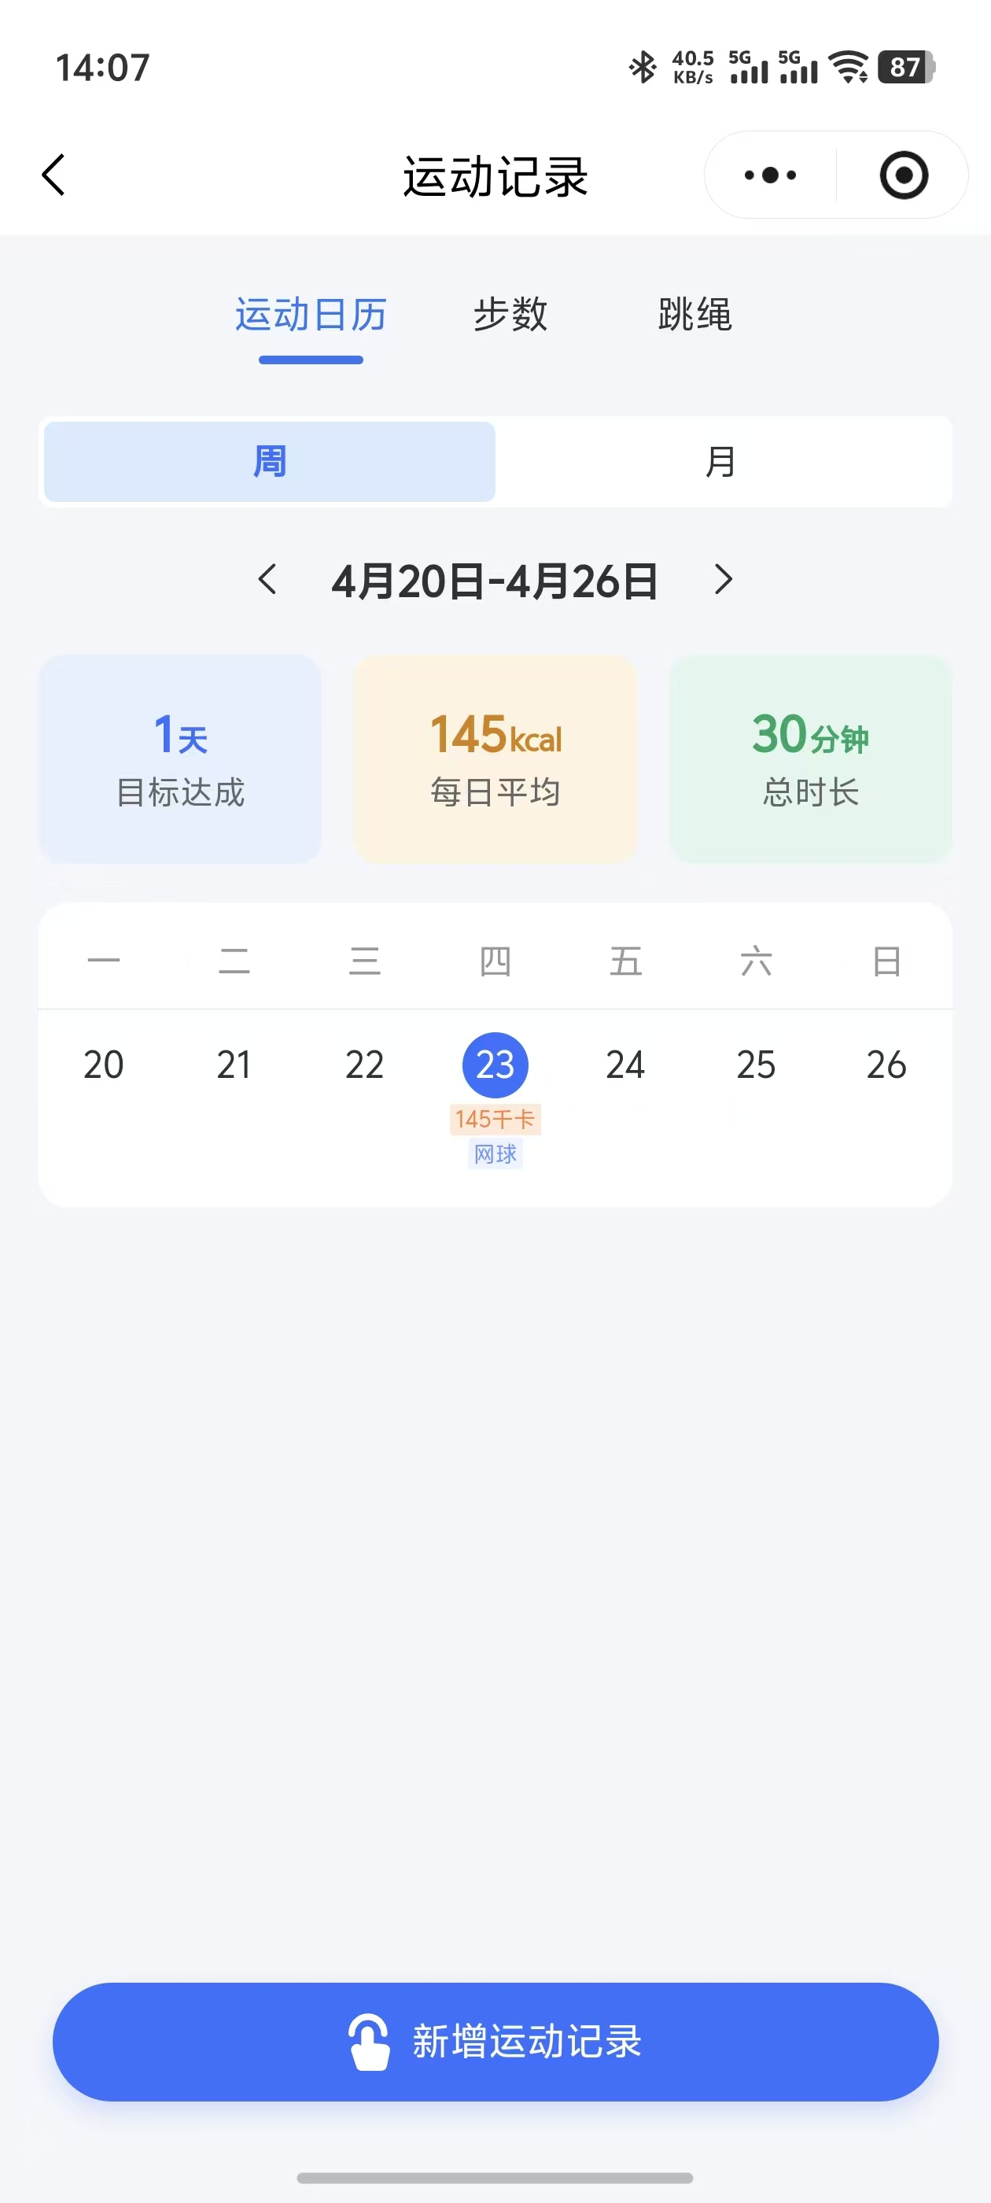
素材图：手机端运动记录页面，用于沉淀运动采集数据。
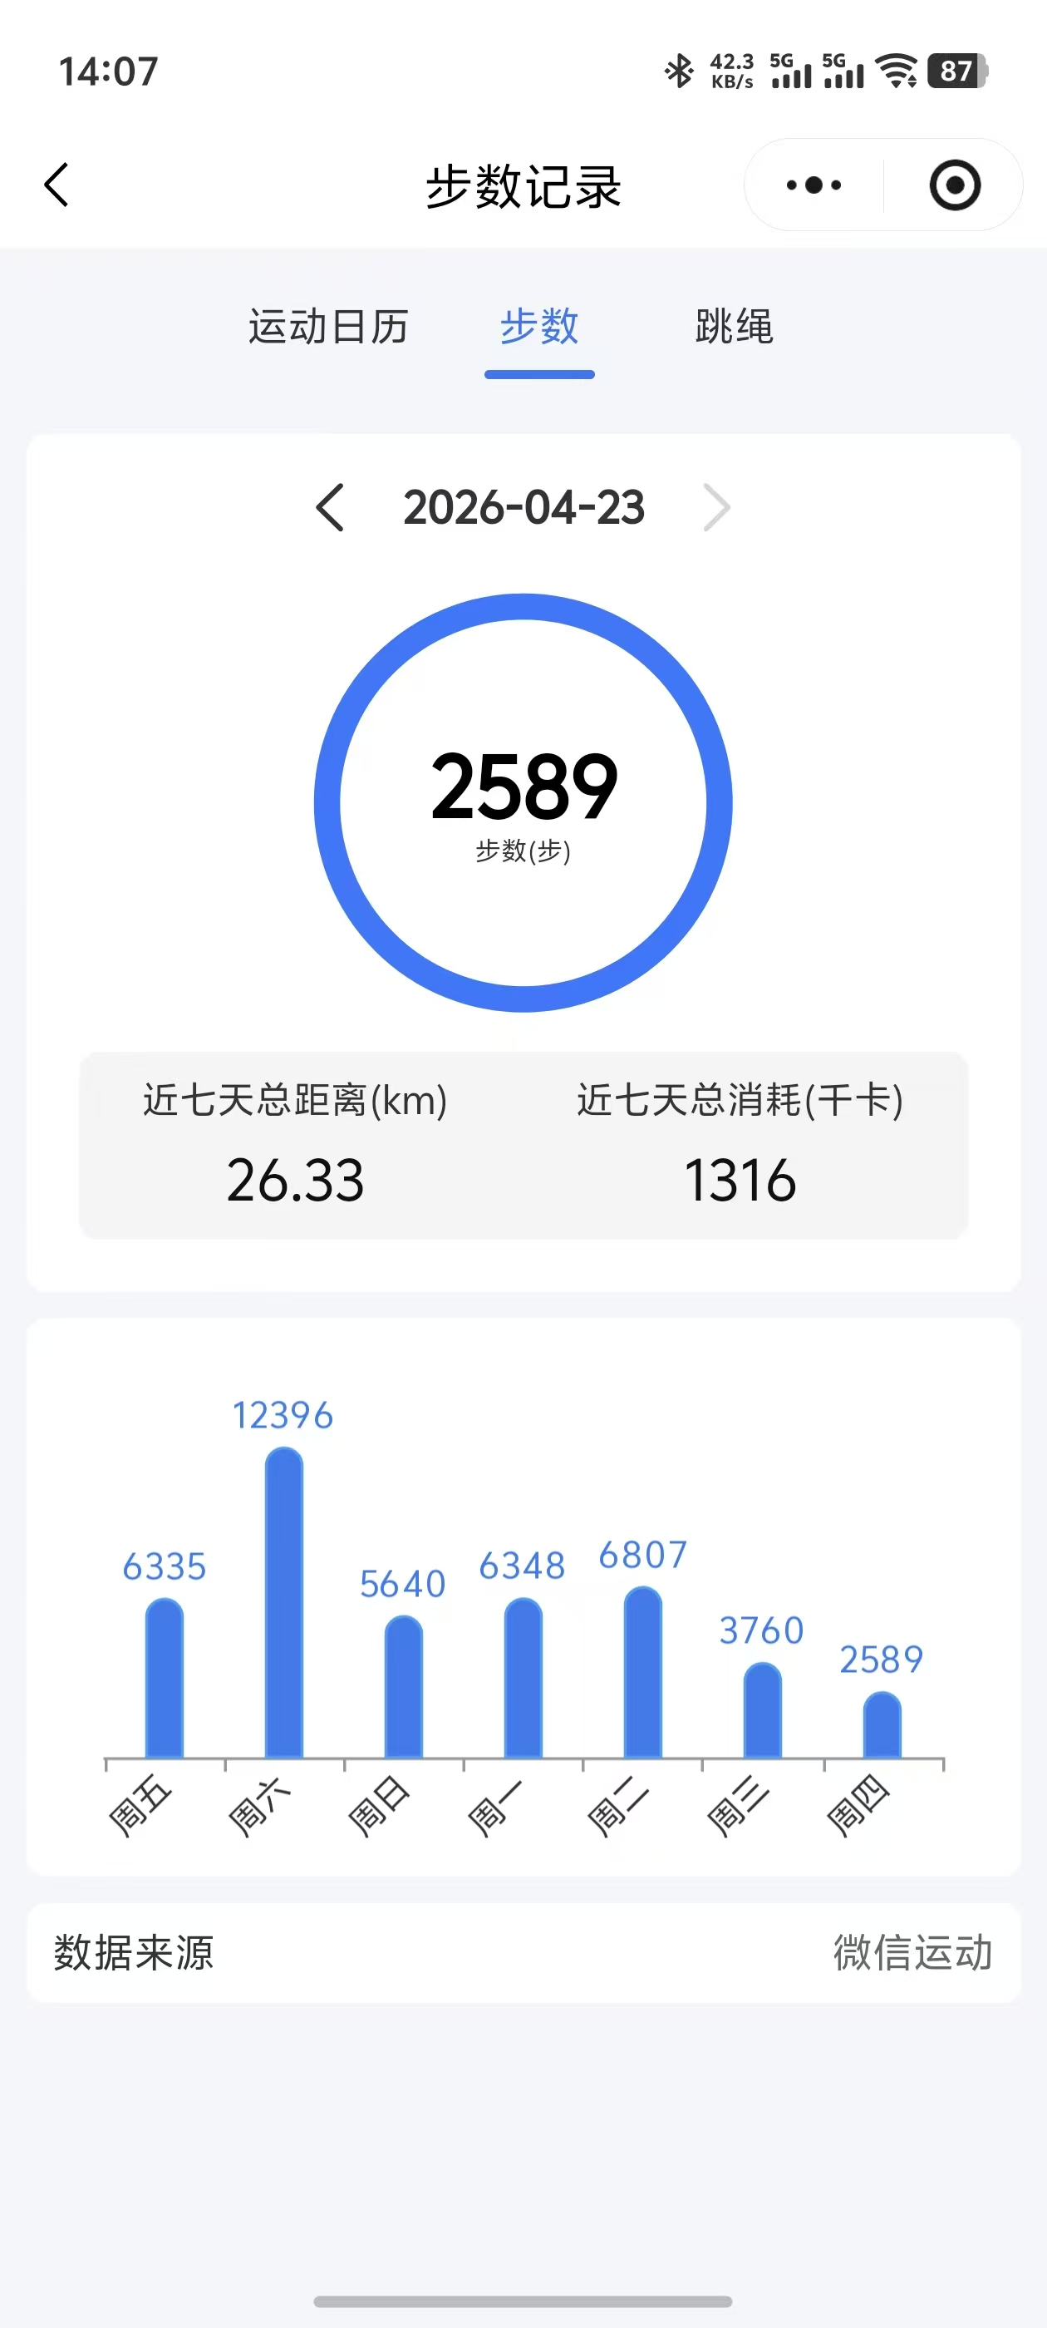
素材图：手机端步数记录页面，用于查看步数和运动趋势。

素材图：手机端体重秤连接页面，用于对接体脂秤/体成分相关采集设备。

2.3 手机端：个性化推荐
人群/场景：员工餐前查看当日推荐、选择健康餐、规划减脂/控糖/增肌餐次时使用。
痛点问题：员工知道要吃健康，但不知道今天具体该怎么选、哪些菜适合自己、该控制什么。
解决动作：系统基于个人档案、健康目标、运动消耗和菜品营养信息，生成餐前个性化饮食和活动建议。
用户价值：员工餐前就能获得清晰建议，减少选择成本，更容易坚持健康行为。
管理价值：单位健康服务从宣教变为可触达、可执行的个性化干预。
功能覆盖：健康食谱推荐、生活活动建议、能量平衡、摄入与消耗平衡、健康目标管理。
方案价值：把健康建议提前到员工做选择之前，提升健康餐厅服务的实际转化。
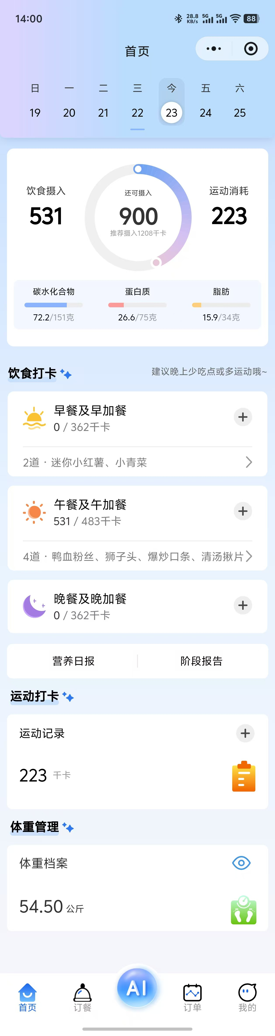
素材图：手机端首页，展示饮食目标、运动数据、体重管理和推荐入口。
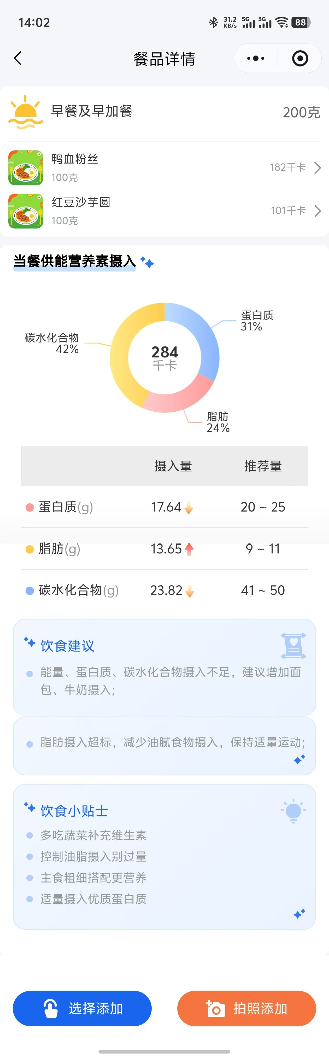
素材图：手机端餐品详情页面，用于查看餐品信息和营养相关内容。
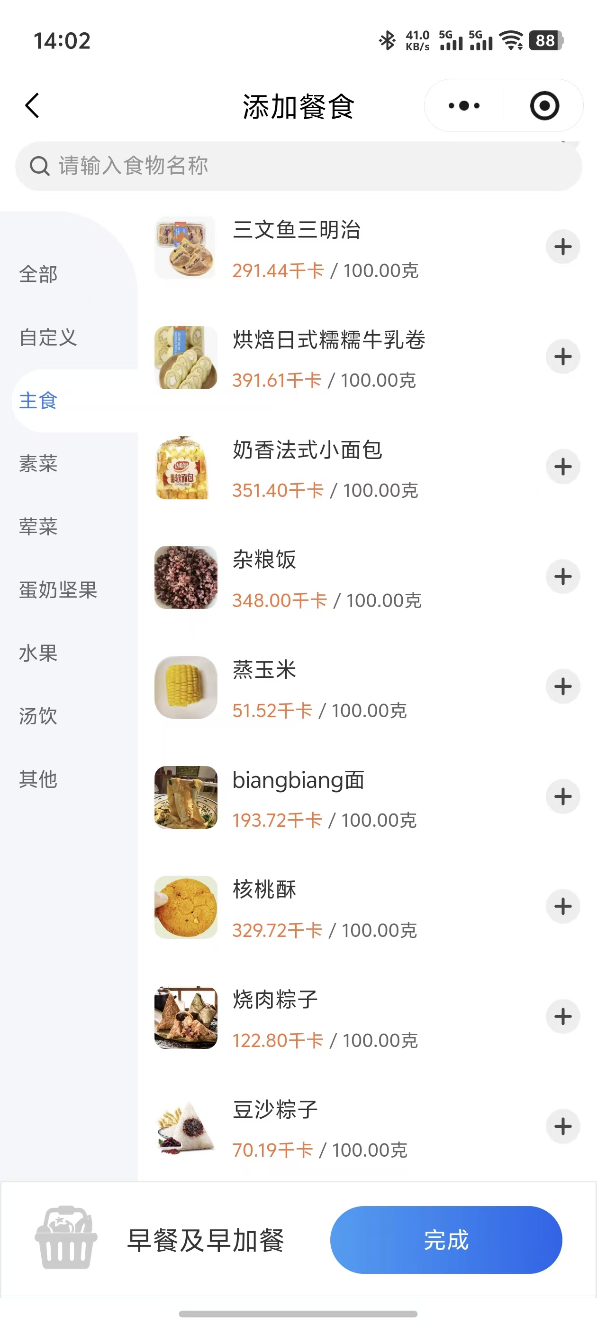
素材图：手机端添加餐食页面，用于补充记录餐食并形成推荐依据。

2.4 营养运营大屏端：健康餐厅可视化展示
人群/场景：前厅就餐者、后勤管理者、参观接待、健康餐厅验收和日常运营展示。
痛点问题：健康餐厅建设如果只停留在后台，员工和管理方都难以感知营养服务价值。
解决动作：大屏实时展示就餐数据、菜品营养、烹调方式、健康提示和菜品结构，让营养管理在前厅可见。
用户价值：员工在选餐前即可看到健康提示和菜品信息，感知单位对健康饮食的投入。
管理价值：管理方可用可视化数据展示运营透明度、健康餐厅建设成果和服务体验提升。
功能覆盖：就餐人次统计、近日就餐人次曲线、菜品欢迎度、当餐菜品展示、烹调方式、每 100g 排名前 3 菜品、健康小贴士、菜品种类。
方案价值：大屏承担餐前引导和管理展示，让营养管理从后台数据变成员工可感知的现场服务。
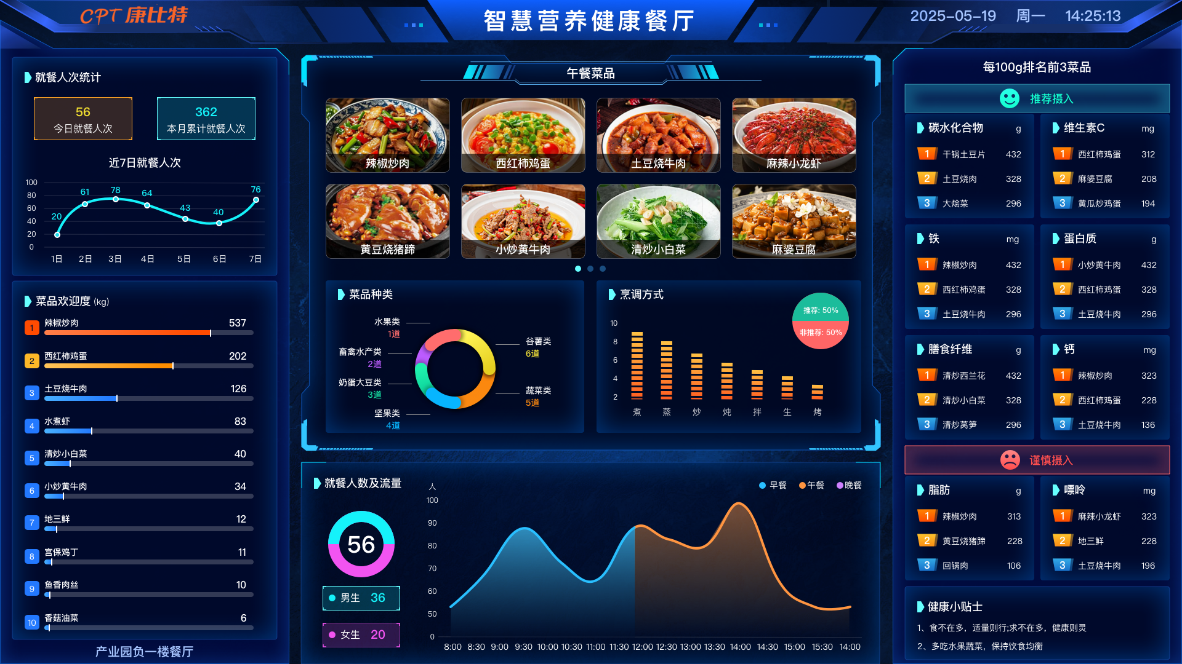
素材图：营养运营大屏驾驶舱，集中呈现就餐人次、菜品热度、营养数据、健康贴士和菜品结构。

三、餐中：PC 端建库，手机端分析，设备端识别结算

3.1 PC 端：菜品营养库
人群/场景：营养师、厨师长、运营主管在上菜、排菜、维护菜品营养和生成菜品标签时使用。
痛点问题：餐中展示和分析依赖菜品基础数据，如果菜品没有统一营养口径，单餐分析和设备展示都会失真。
解决动作：PC 端沉淀菜品营养库，维护食材、标准菜品、菜品组分和营养标签，为手机端分析和设备端识别提供统一数据底座。
用户价值：员工看到的菜品营养信息更准确，单餐分析结果更可信。
管理价值：后厨、营养师和管理者共用一套菜品营养口径，便于长期运营和复制。
功能覆盖：菜品营养库、食材原料库、标准菜品库、营养自动核算、菜品营养标签、AI 自动生成菜品组分。
方案价值：先把菜品数据管准，餐中识别、结算展示和单餐分析才有统一依据。
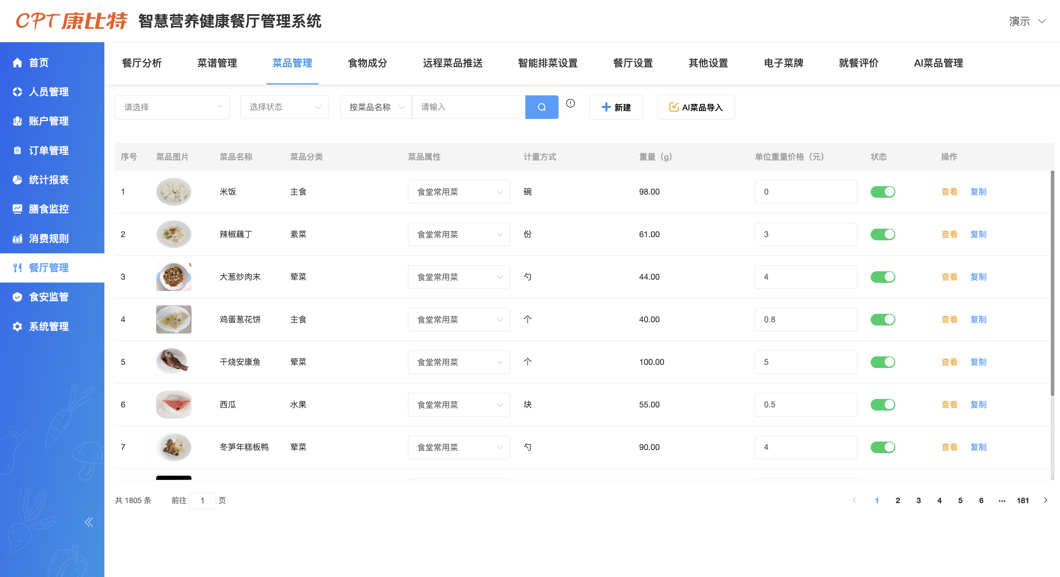
素材图：PC 端菜品管理页面，用于维护菜品基础信息。
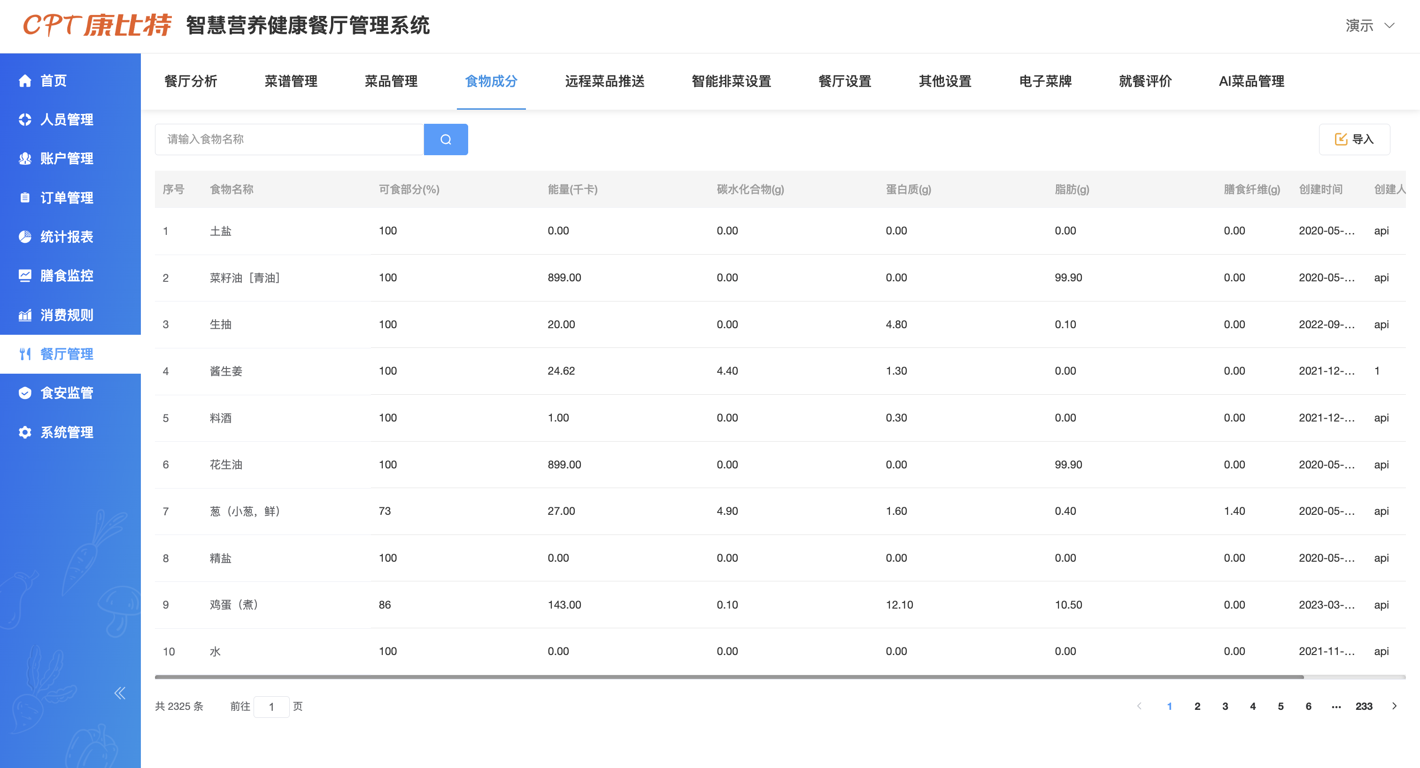
素材图：PC 端食物成分页面，用于维护食材和营养成分数据。
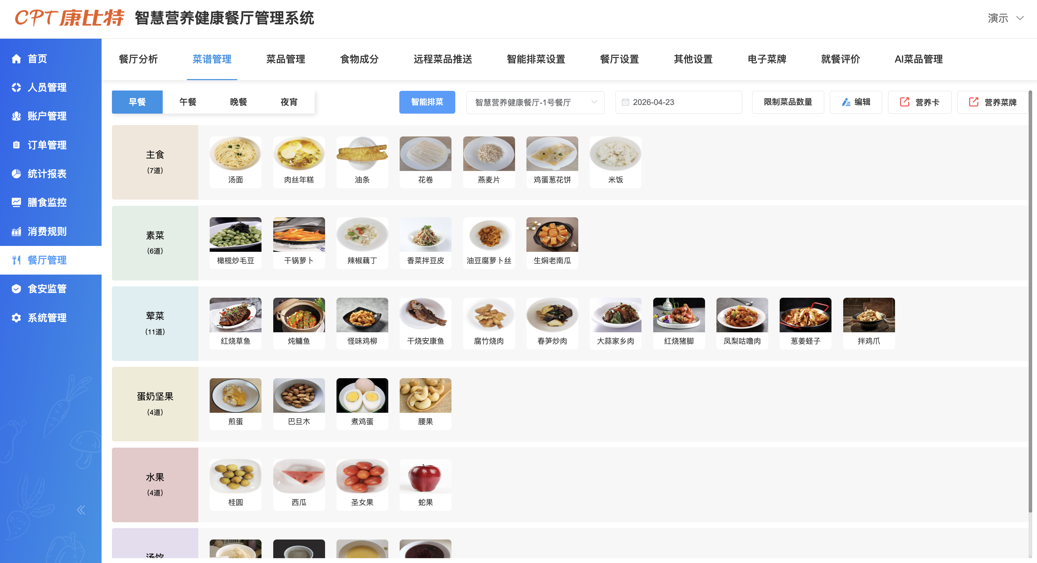
素材图：PC 端菜谱管理页面，用于维护菜谱与菜品组合。
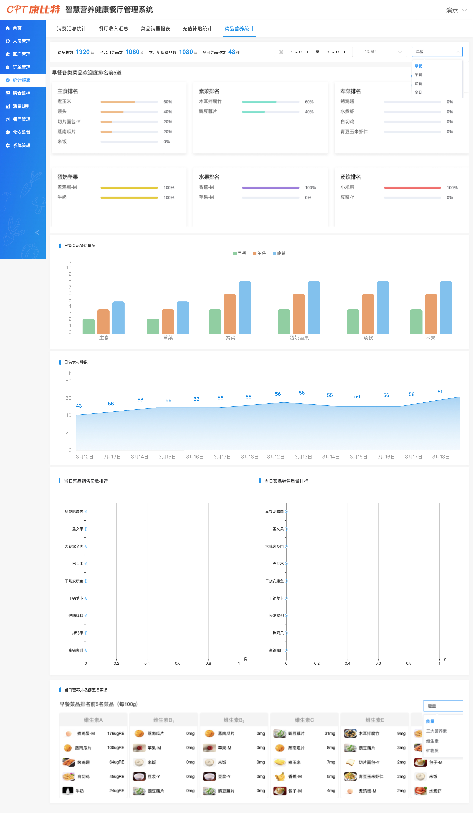
素材图：PC 端菜品营养统计页面，用于展示菜品营养库沉淀后的营养统计、菜品排行和运营分析结果。

3.2 手机端：单餐分析
人群/场景：员工完成取餐、结算或线上订餐后，在手机端查看本餐摄入情况。
痛点问题：员工只知道花了多少钱，不知道这一餐摄入了多少能量、哪些营养素偏高或不足。
解决动作：就餐数据自动上传，系统结合菜品营养库和取餐数据生成单餐能量、营养素占比、食物均衡和重点营养素监控结果。
用户价值：每餐都有即时反馈，员工可以据此调整下一餐或当天饮食。
管理价值：管理方可沉淀群体餐次营养数据，为菜单优化、健康活动和人群管理提供依据。
功能覆盖：单餐分析、单餐能量、营养素分析、食物均衡、重点营养素监控结果。
方案价值：把餐中消费数据转化为营养反馈，让每一餐都能被量化和复盘。
素材图：手机端餐品详情页面，用于查看单餐餐品信息与营养内容。
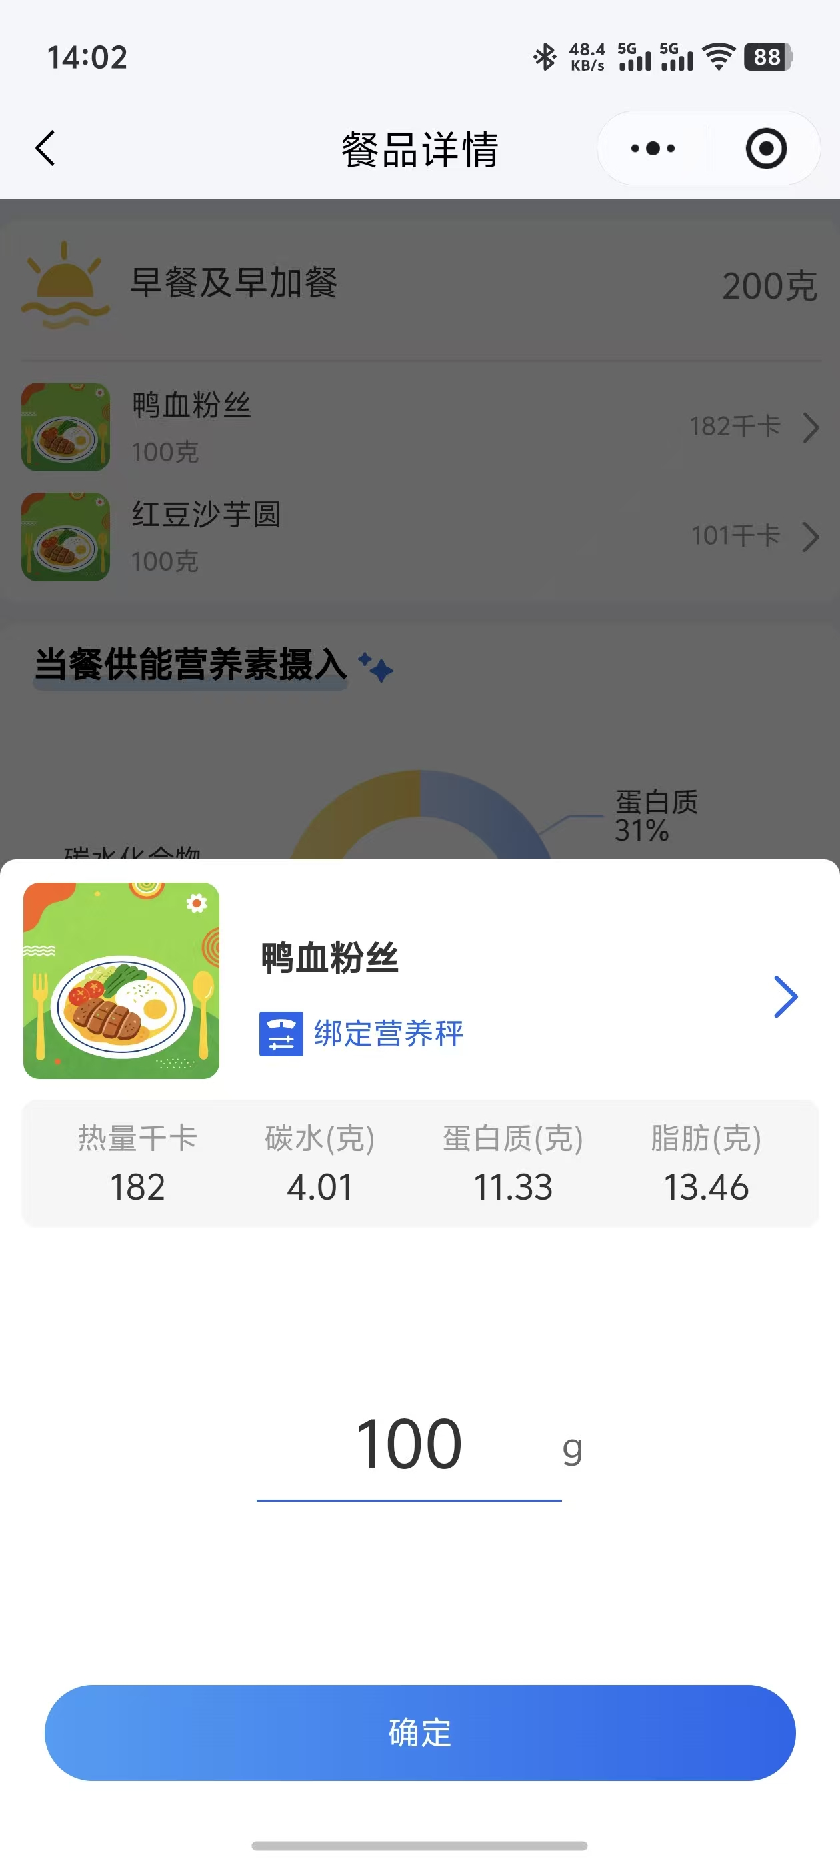
素材图：手机端餐品详情-绑定营养秤页面，用于联动称重数据和餐食分析。
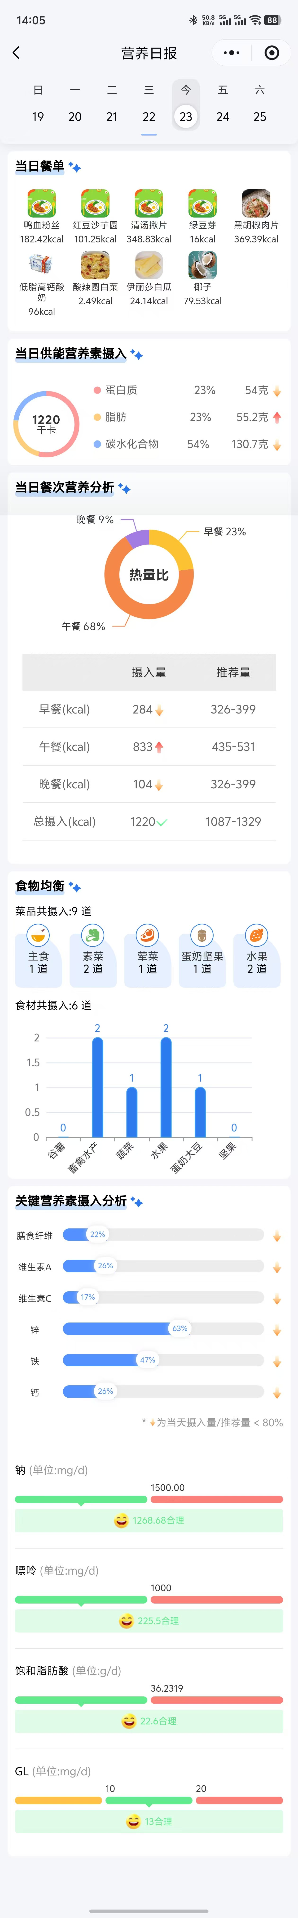
素材图：手机端营养日报页面，用于承接单餐分析后的当日营养反馈。
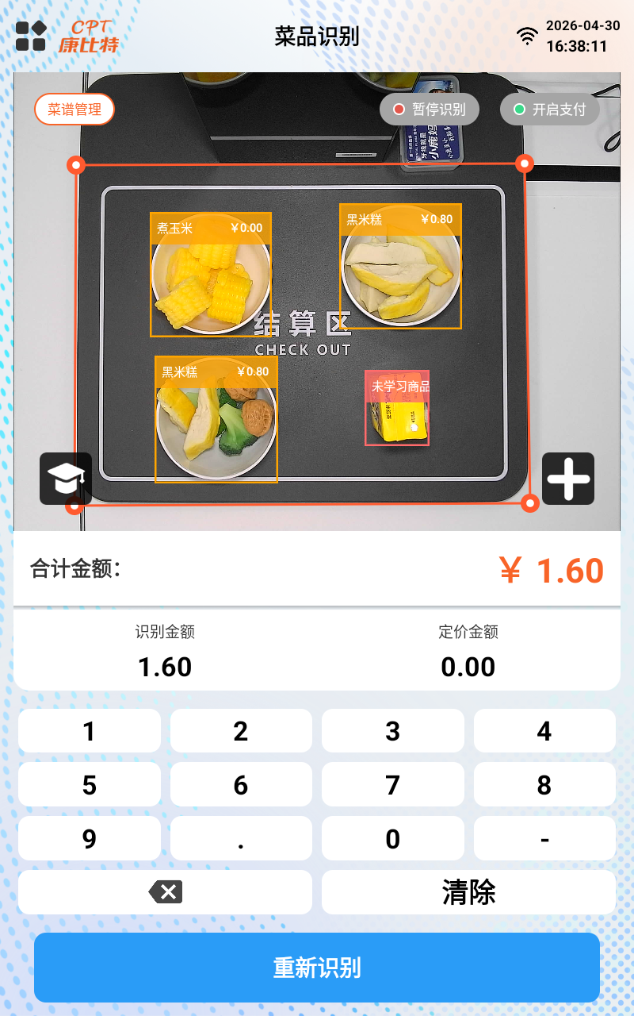
素材图：AI 菜品识别结算页面，结算时识别菜品并展示菜品明细、金额与识别结果。
设备端：450 类型：适配多品类、多档口、多价格菜品场景，支持复杂菜品识别与高峰快速结算，降低人工识别和排队压力。
设备端：双面台式消费机 200：适用于轻量结算点位和档口收银，前端展示菜品、金额与营养提示，后端便于收银员确认与管理。
设备端：AI 智能识别结算台：在结算时识别所选菜品，展示明细、价格和营养信息，把支付动作转化为餐中营养触达点。
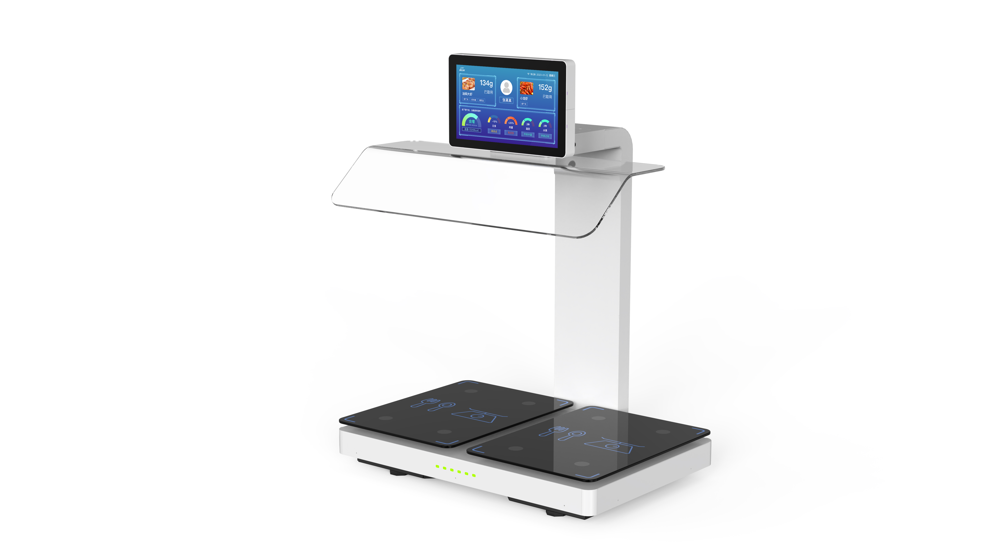
素材图：450 类型膳识智能台，支撑称重计量和高峰快速结算场景。
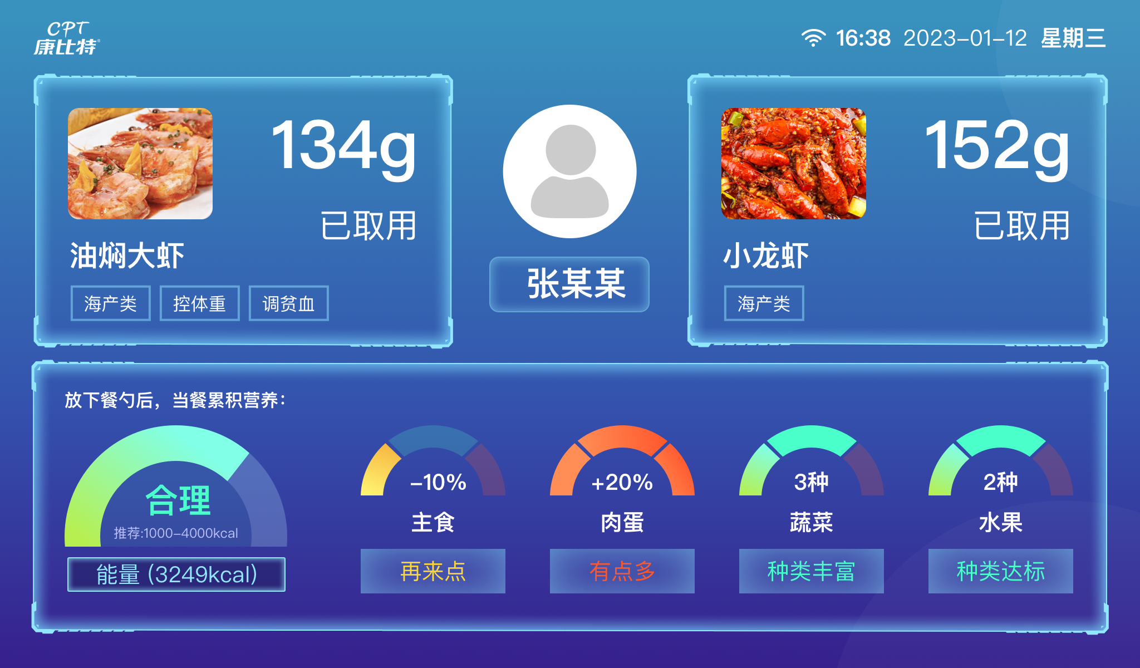
素材图：450 类型膳识智能台打菜页面，用于展示打菜过程中的营养与称重反馈。
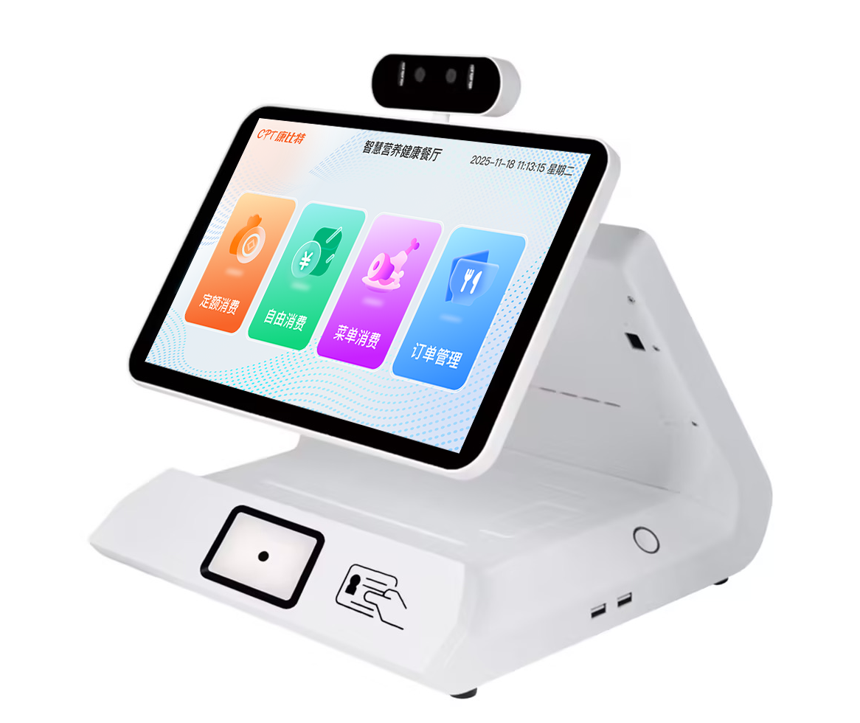
素材图：双面台式消费机 200，支撑档口双屏收银和前后端确认。
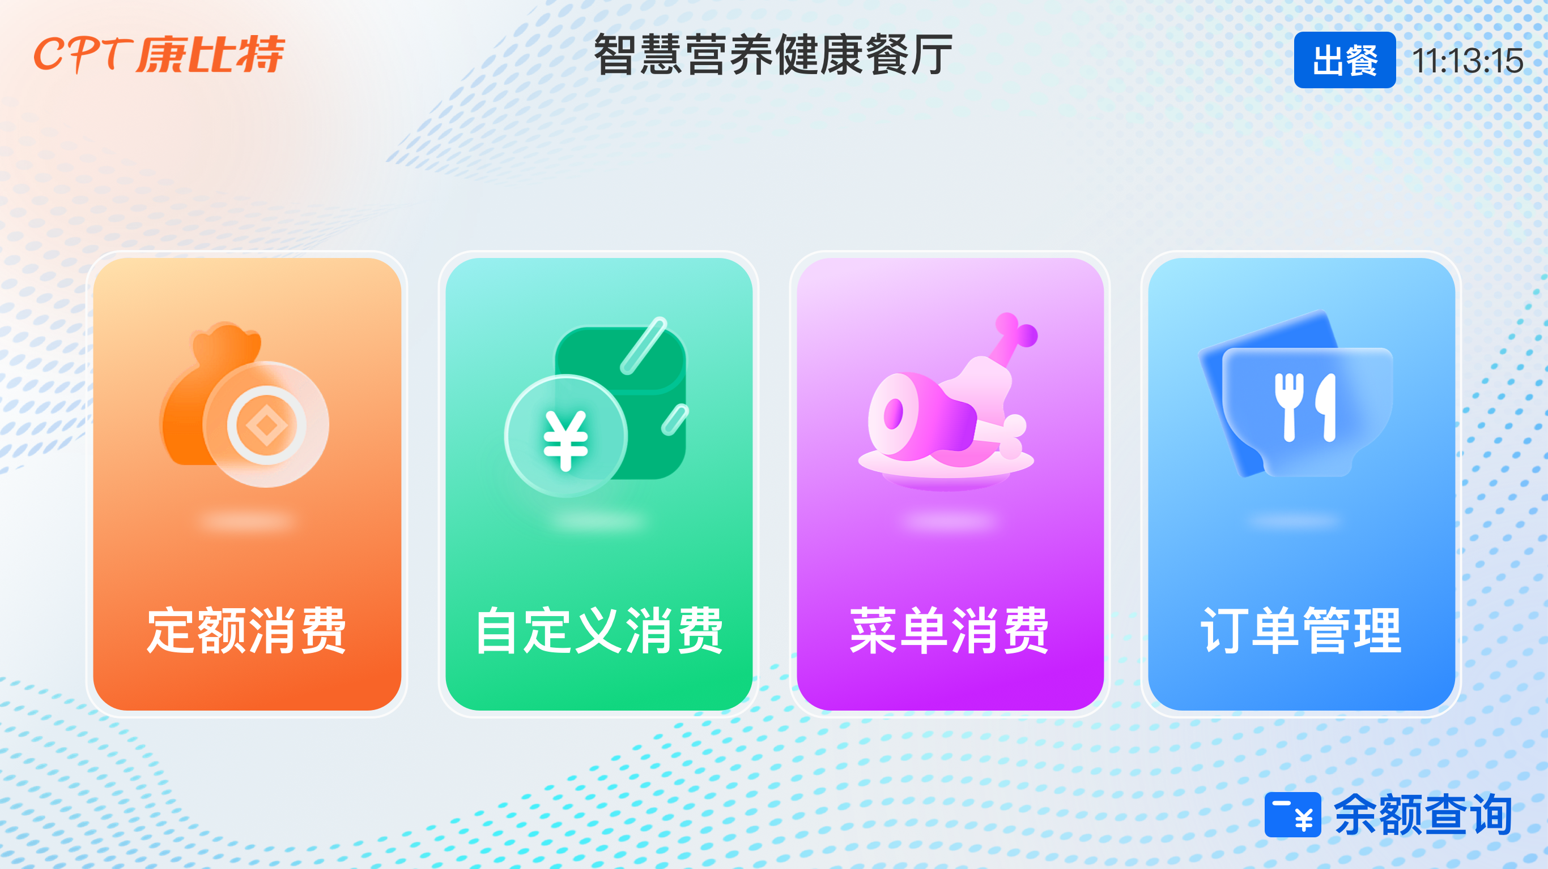
素材图：双面台式消费机 200 主页，用于档口收银操作入口。
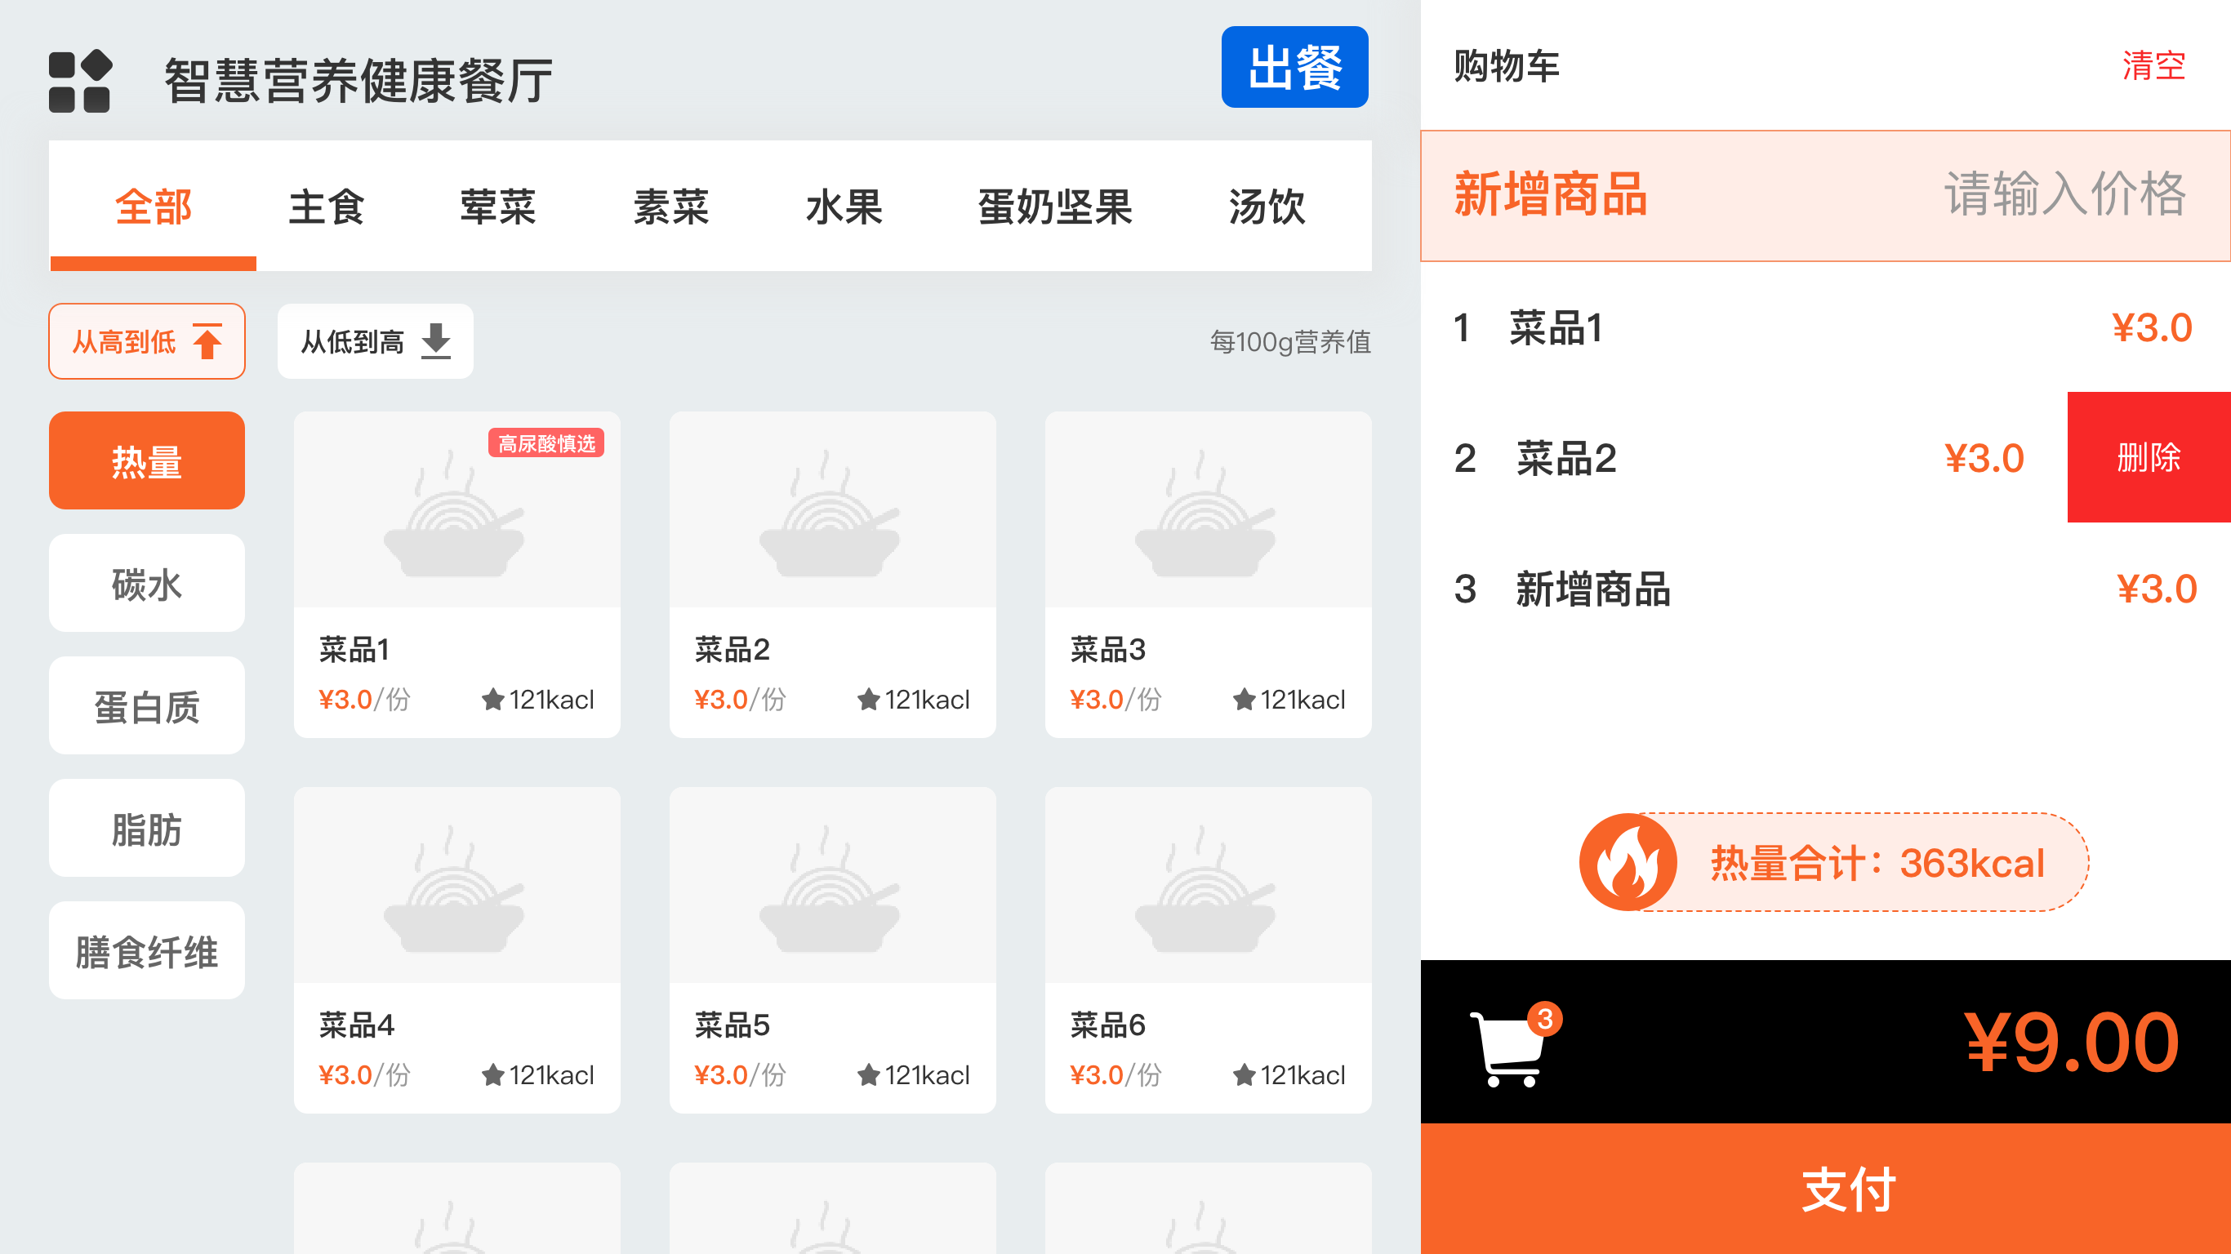
素材图：双面台式消费机 200 消费页面，用于完成档口收银与支付。
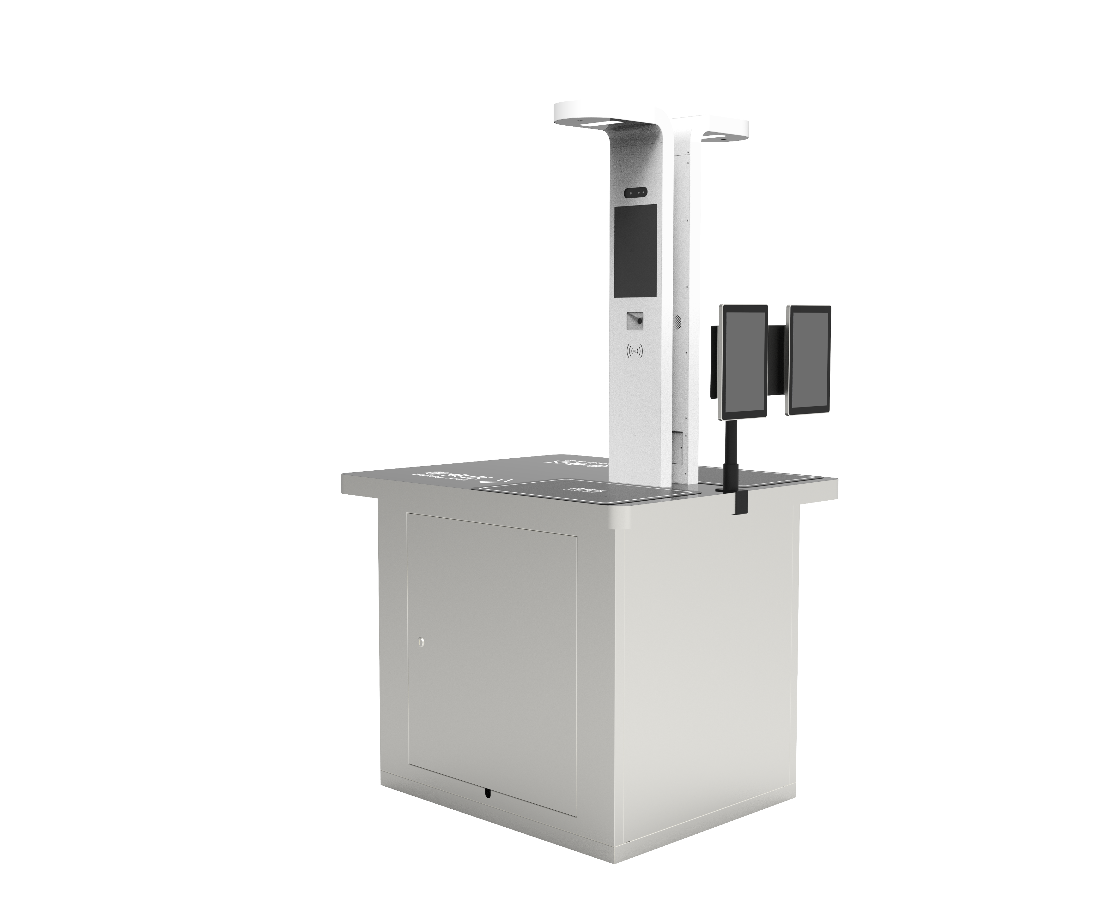
素材图：AI 智能识别结算台，支撑 AI 识别菜品和自助结算。
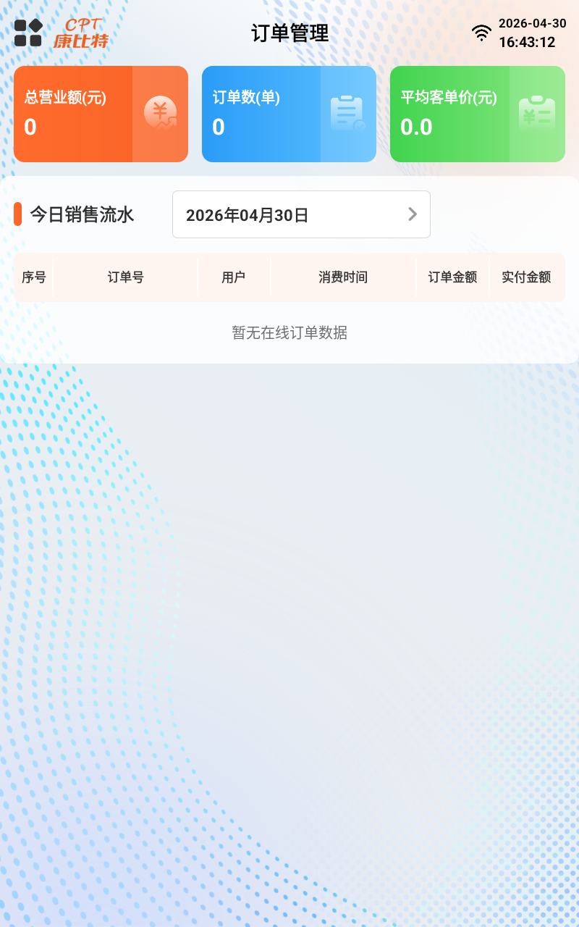
素材图：AI 菜品识别订单管理页面，用于查看识别结算后的订单记录。

四、餐后：手机端首页、单餐分析、日报、周报持续反馈

4.1 手机端：首页与单餐分析
人群/场景：员工用餐后查看当餐结果、当天摄入情况和后续建议。
痛点问题：传统就餐结束后只有消费记录，没有营养反馈，员工难以知道本餐是否吃多、吃偏。
解决动作：手机端首页承接餐后提醒，单餐分析展示能量、营养素、食物均衡和重点营养素监控结果。
用户价值：员工用餐后马上知道本餐表现，并获得下一餐调整方向。
管理价值：餐后数据回流后，可形成持续营养分析和人群健康趋势。
功能覆盖：首页、单餐分析、单餐能量、营养素分析、食物均衡、重点营养素监控结果。
方案价值：餐后反馈把一次消费变成一次健康管理触点。
素材图：手机端首页，用于承接餐后提醒、本餐结果和后续建议。
素材图：手机端餐品详情页面，用于查看餐后单餐信息。
素材图：营养日报，用于展示摄入统计、营养分析和持续健康建议。

4.2 手机端：日报与周报
人群/场景：员工每日、每周查看饮食趋势；管理方按周期评估健康餐厅服务效果。
痛点问题：单次提醒容易被遗忘，健康改善需要连续记录和趋势反馈。
解决动作：系统汇总单餐、运动、体重和健康目标数据，生成日报、周报和阶段建议。
用户价值：员工能看到自己一段时间的摄入趋势和目标完成情况，持续调整饮食和运动。
管理价值：后勤可用周期数据评估健康餐厅、体重管理和慢病关怀项目效果。
功能覆盖：日报、周报、健康食谱推荐、生活活动建议、能量平衡、健康目标管理。
方案价值：从单餐反馈升级为持续陪伴，让健康改善有数据、有节奏、有复盘。
素材图：手机端营养日报页面，用于查看每日摄入、营养结构和关键指标。
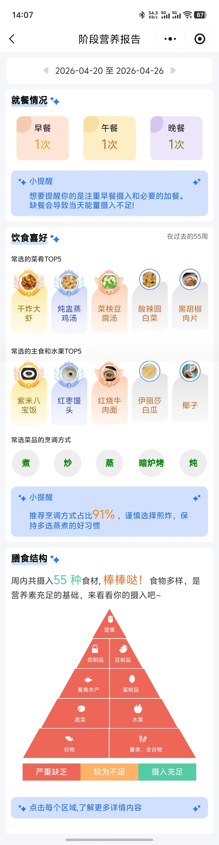
素材图：手机端阶段报告页面，可承接周报/阶段性健康反馈。

五、体重管理、慢病管理等长期健康服务
体重管理：面向减脂、增肌、控重人群，持续采集体重、体脂、运动和饮食数据，结合目标给出餐前推荐、餐中提醒、餐后复盘。
慢病管理：面向高血压、高血糖、高血脂等人群，围绕控油、控盐、控糖、优质蛋白、膳食纤维等重点指标进行菜品提醒、饮食建议和阶段评估。
扩展健康管理：可延展至亚健康改善、贫血改善、免疫提升、运动营养、特殊岗位健康保障等场景。
客户价值：员工获得长期、低门槛的健康陪伴；后勤获得可量化、可展示、可复盘的健康服务抓手；食堂获得菜品优化和经营提升依据。

六、AI 营养师问答
使用场景：员工围绕“今天怎么吃”“这道菜适不适合我”“减脂期晚餐怎么选”“血糖偏高午餐怎么搭配”等问题发起问答。
解决动作：AI 营养师结合个人档案、健康目标、运动/体成分数据、菜品营养库和近期餐后报告，输出更贴近个人状态的建议。
用户价值：员工无需理解复杂营养指标，也能获得清晰、可执行的饮食建议。
管理价值：单位可将健康餐厅服务从固定报表延伸为随时可问、持续陪伴的智能健康助手。
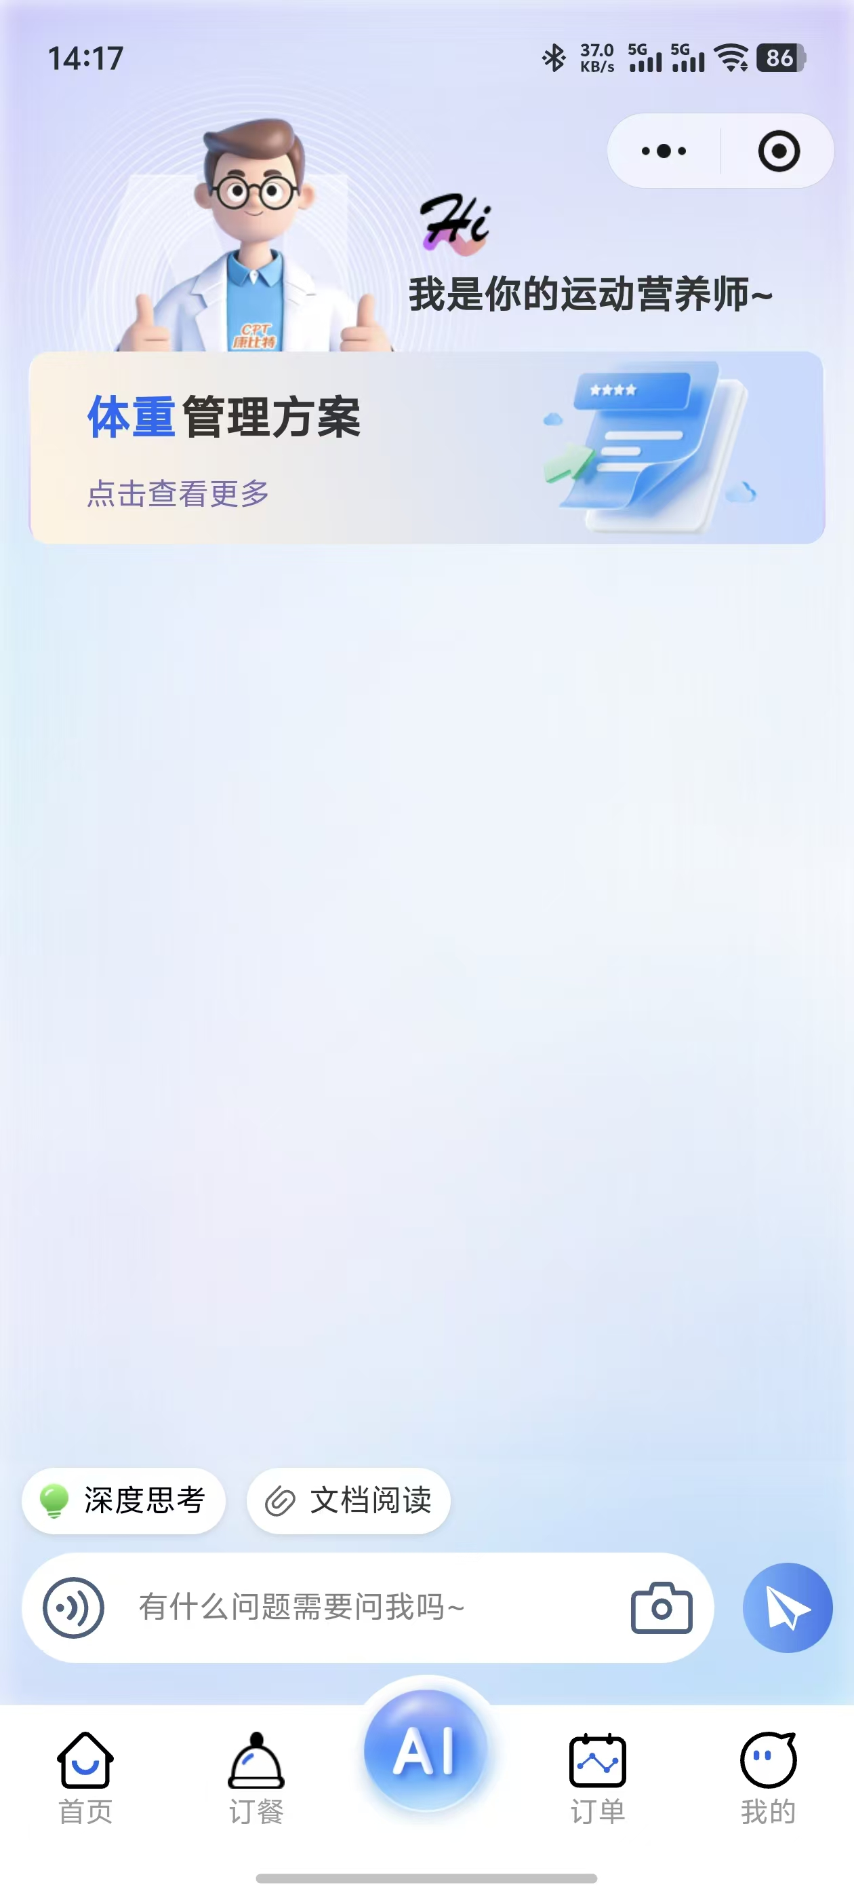
素材图：AI 营养师问答页面，员工可围绕日常选餐、健康目标和个人饮食问题进行咨询。

